En el banco presente la Boleta SAT-2000, con valor. Nunca presente este formulario. Mantenga en secreto el Número de Acceso pues permite ver todo el formulario.
 | ISR OPCIONAL MENSUAL |  |  | SAT-1311  Release 1
Número de Acceso 944 870 218 | Impuesto Sobre la Renta. Régimen opcional simplificado sobre ingresos de actividades lucrativas. Declaración jurada y pago mensual. |  |  | Número de Formulario  30 380 786  279
Número de Acceso 944 870 218 | 1 de 4: En preparación |  |  | Número de Contingencia
1. NIT DEL CONTRIBUYENTE *
4356-4
Ej. 22255559
2. PERÍODO DE IMPOSICIÓN *
AÑO

2021
Mayo
Mes

3. RENTA IMPONIBLE Y DETERMINACIÓN DEL IMPUESTO
Rentas de actividades Lucrativas |  |  | 94,350.00
(-) Monto total de Rentas exentas
Renta Imponible |  |  | 0.00  94,350.00  6,004.50
Impuesto Determinado |  |  | 0.00
(-) Valor de las retenciones que le practicaron en este período
(-) Remanente de Retenciones del período anterior
Saldo del Impuesto a pagar |  |  | 0.00  6,004.50
Excedente de retenciones a aplicar en el período siguiente |  |  | 0.00
4. LIQUIDACIÓN Y DETERMINACIÓN DEL IMPUESTO A PAGAR
Saldo del Impuesto de Solidaridad debidamente pagado en períodos anteriores
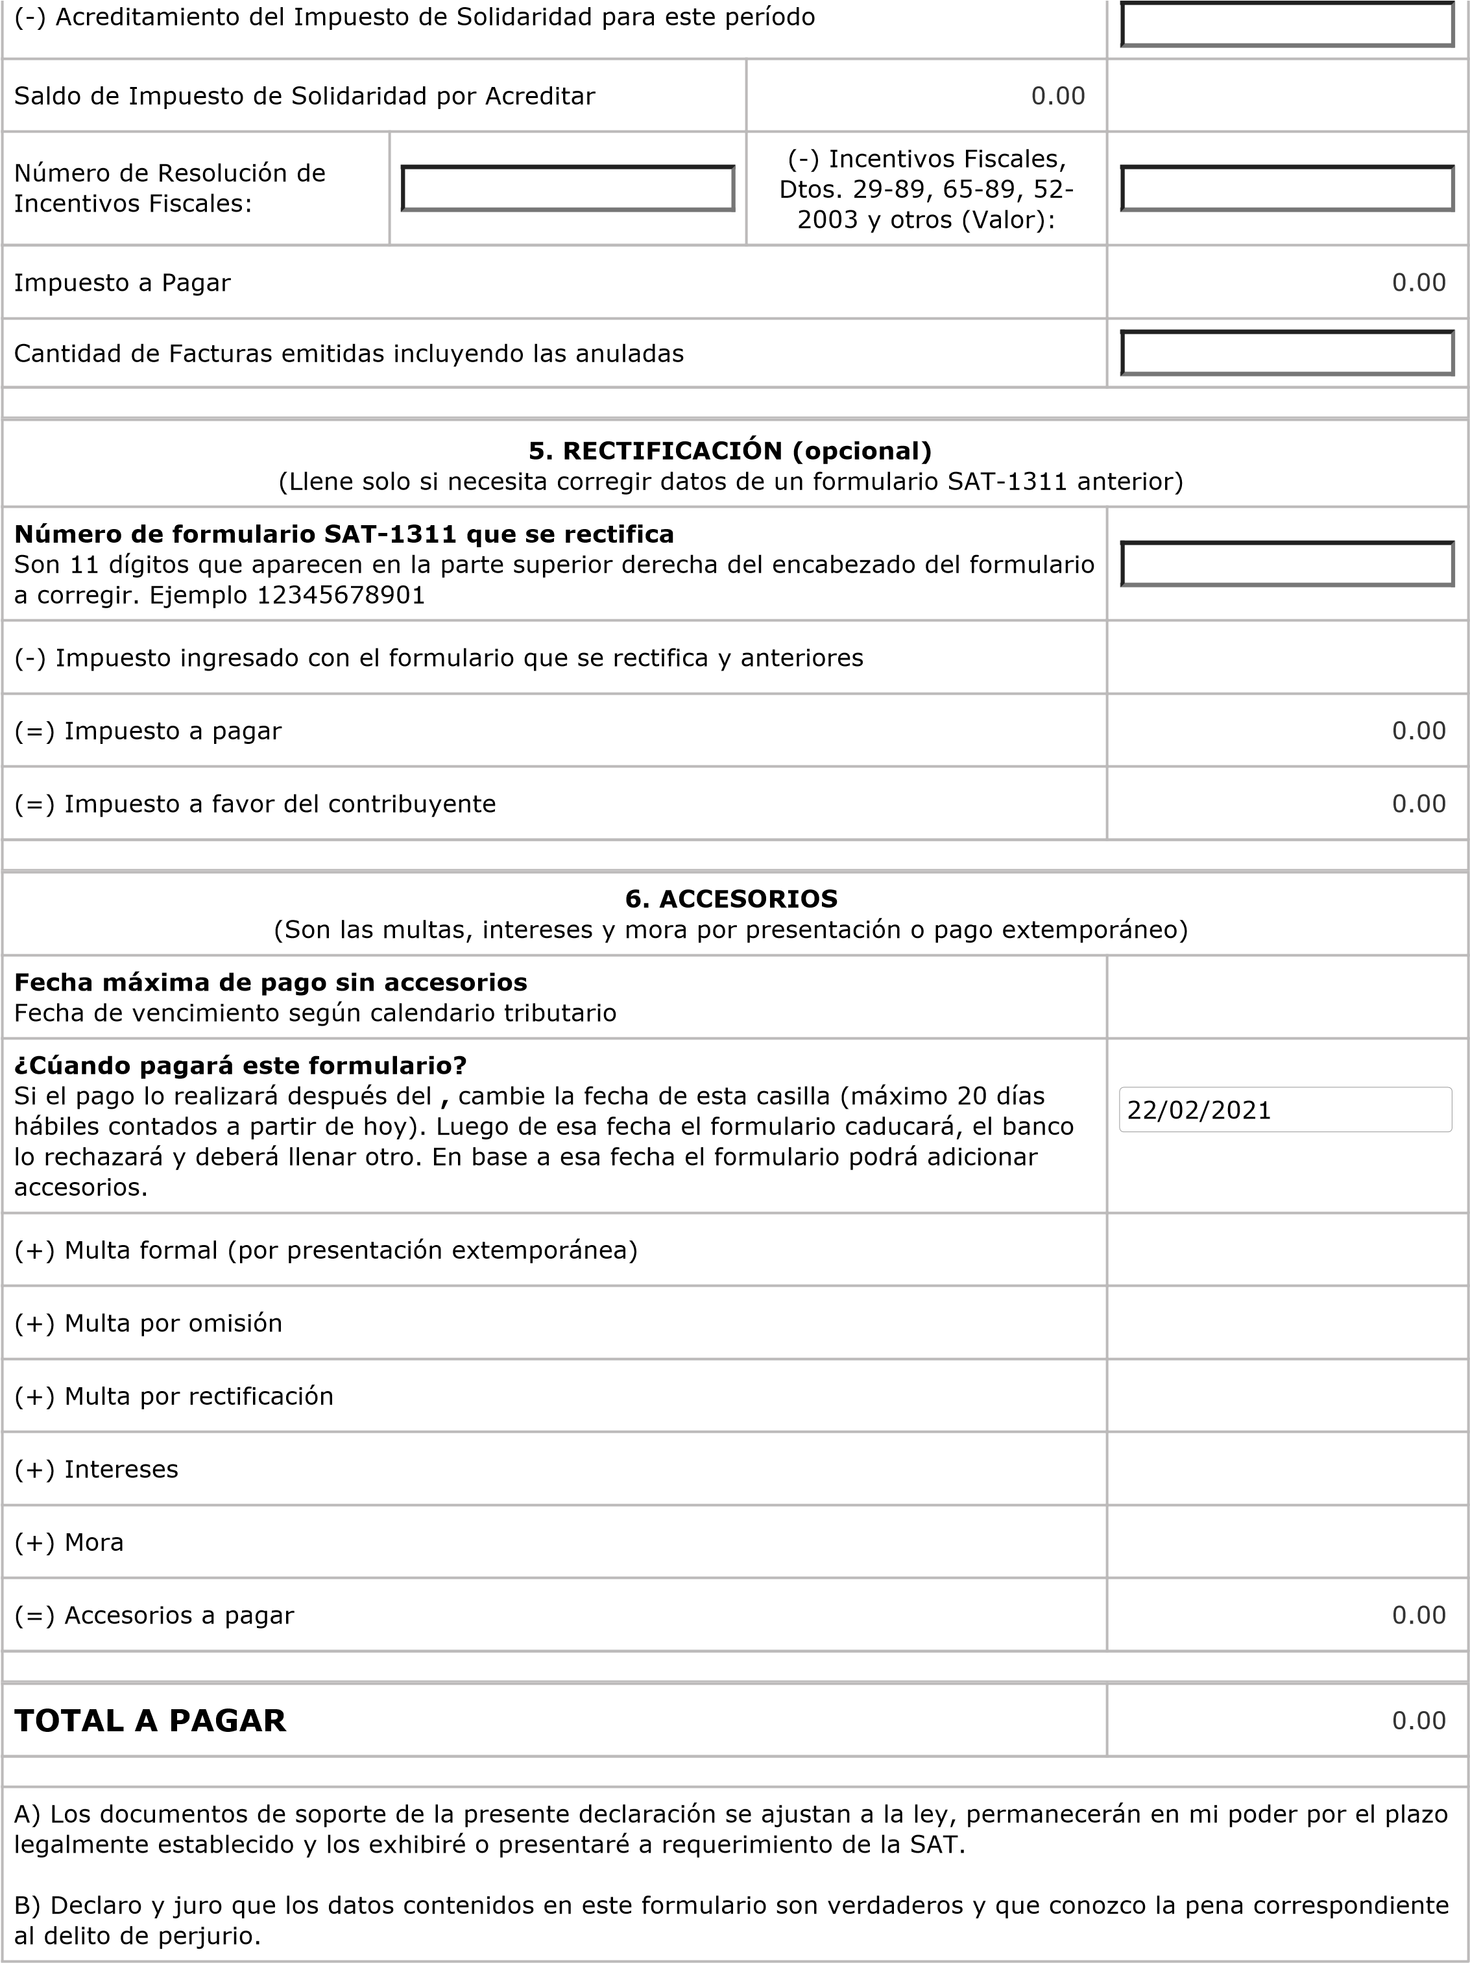

6,004.50

En el banco presente la Boleta SAT-2000, con valor. Nunca presente este formulario. Mantenga en secreto el Número de Acceso pues permite ver todo el formulario.
 | ISR OPCIONAL MENSUAL |  |  | SAT-1311  Release 1
Número de Acceso 944 870 218 | Impuesto Sobre la Renta. Régimen opcional simplificado sobre ingresos de actividades lucrativas. Declaración jurada y pago mensual. |  |  | Número de Formulario  30 380 786  279
Número de Acceso 944 870 218 | 1 de 4: En preparación |  |  | Número de Contingencia
1. NIT DEL CONTRIBUYENTE *
Ej. 22255559
3245-0
2. PERÍODO DE IMPOSICIÓN *
Mayo
Mes
AÑO

2021

3. RENTA IMPONIBLE Y DETERMINACIÓN DEL IMPUESTO
Rentas de actividades Lucrativas |  |  | 39,400.00  0  .0.
(-) Monto total de Rentas exentas
Renta Imponible |  |  | 0.00  39,400.00  0  .0.
Impuesto Determinado |  |  | 0.00
(-) Valor de las retenciones que le practicaron en este período
(-) Remanente de Retenciones del período anterior
Saldo del Impuesto a pagar |  |  | 0.00  2,158.00  0  .0.
Excedente de retenciones a aplicar en el período siguiente |  |  | 0.00
4. LIQUIDACIÓN Y DETERMINACIÓN DEL IMPUESTO A PAGAR
Saldo del Impuesto de Solidaridad debidamente pagado en períodos anteriores

2,158.00
0
.0.
